Міністерство освіти і науки України

Харківський національний університет радіоелектроніки

Кафедра штучного інтелекту

Звіт з лабораторної роботи №6

з курсу "Інтелектуальні технології в Internet та Semantic Web"

Тема: " Реалізація запитів SPARQL"

|  |  |  |
| --- | --- | --- |
| Виконав:  ст. гр. ІТКН-17-7  Гур’єв О.Р. |  | Перевірив викладач:  Бібічков І.Є. |

Харків 2020

**Ссылка на гит-репозиторий:** <https://github.com/HurievA/IT-ISW>

**1. Цель работы.**

Вивчити SPARQL та побудувати запити для RDF-документу

**2. Ход выполнения.**

В ходе выполнения был использован RDF-документ из прошлой работы. Был создан класс sparql, в котором расположен код SPARQL запросов.

**- вивести загальну кількість триплетів**

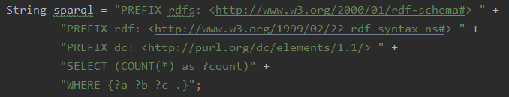

**- вивести назву одного ресурсу (dc:title)**

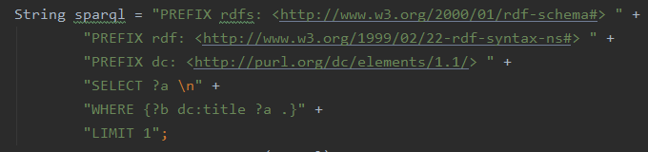

**- вивести список всіх ресурсів одного складного класу**

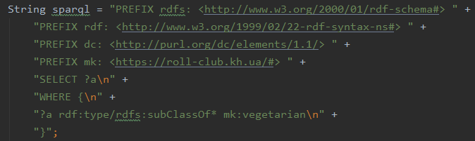

**- вивести інформацію за однією із характеристик для всіх описаних ресурсів;**

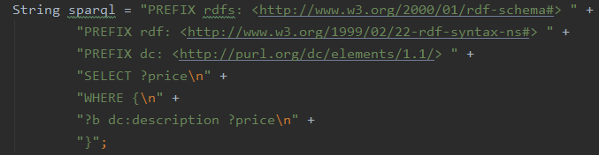

**- вивести назви всіх підкласів для базового класу.**

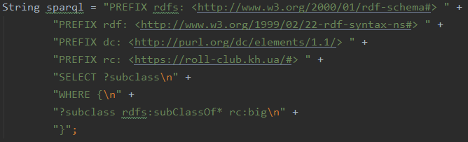

**- вивести назви ресурсів, які містять в назві слово «сет»**

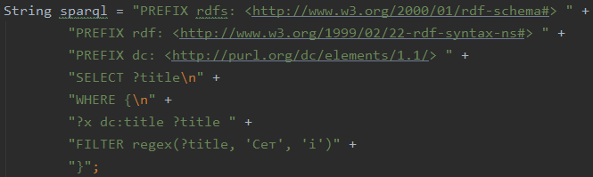

**- вивести назви ресурсів, ціна яких менше ніж 370**

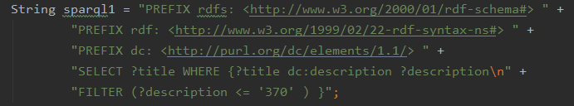

**Результат роботи запитів**

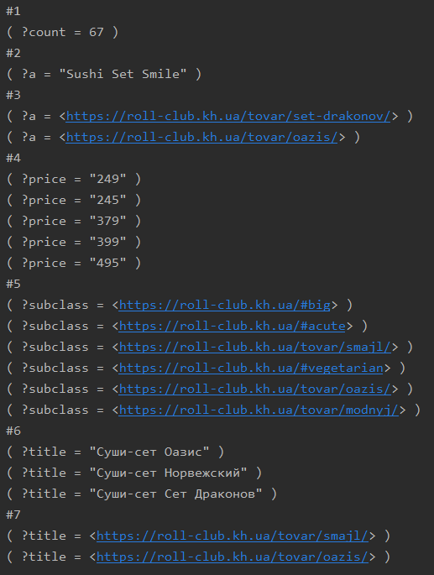

**3. Выводы**

В результате работы, были получены навыки работы со SPARQL. Были созданы SPARQL-запросы по RDF-документу.